Задание

var
A: array [1..6, 1..6] of Boolean;
B: array [1..5, 1..5] of Boolean;
n, k: 1..6;

Получить массив B из массива A удалением n-ой строки и k-го столбца.

Блок-схема алгоритма

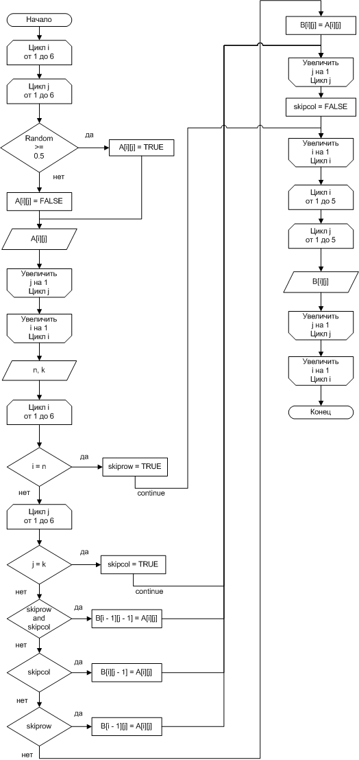

Код программы на языке Pascal

// Задача 1.
program Problem1;

const
LenA = 6; // размер стороны квадратной матрицы A.
LenB = LenA - 1; // размер стороны квадратной матрицы B.

type
RangeA = 1..LenA;
ArrayA = array [RangeA, RangeA] of Boolean; // тип матрицы A.
RangeB = 1..LenB;
ArrayB = array [RangeB, RangeB] of Boolean; // тип матрицы B.

// Процедура для случайного заполнения массива булевыми значениями:
procedure RandomFill(var A: ArrayA);
var
i, j: RangeA;
begin
for i := 1 to LenA do begin
for j := 1 to LenA do begin
// Тут случайно генерируется число в диапазоне [0, 1).
if Random >= 0.5 then // если число больше-равно 0.5, то:
A[i][j] := TRUE // записываем в очередной элемента массива ИСТИНУ,
else // иначе:
A[i][j] := FALSE; // записываем в очередной элемента массива ЛОЖЬ,
end;
end;
end;

// Процедура для ввода n-ой строки и k-го столбца:
procedure Input(var n, k: RangeA);
begin
Write('n-ая строка - > ');
ReadLn(n);

Write('k-ый столбец -> ');
ReadLn(k);
end;

// Процедура для получения массива B из массива A
// удалением n-ой строки и k-го столбца:
procedure Transform(A: ArrayA; var B: ArrayB; n, k: RangeA);
var
i, j: RangeA;
skiprow, skipcol: Boolean;
begin
skiprow := FALSE;
skipcol := FALSE;

for i := 1 to LenA do begin

if i = n then begin
skiprow := TRUE;
continue;
end;

for j := 1 to LenA do begin

if j = k then begin
skipcol := TRUE;
continue;
end;

if skiprow and skipcol then
B[i - 1][j - 1] := A[i][j]
else if skipcol then
B[i][j - 1] := A[i][j]
else if skiprow then
B[i - 1][j] := A[i][j]
else
B[i][j] := A[i][j];
end; // j

skipcol := FALSE;

end; // i

end;

// Вывод на экран матрицы A:
procedure Output(A: ArrayA);
var
i, j: RangeA;
begin
for i := 1 to LenA do begin
for j := 1 to LenA do begin
Write(A[i][j]:10, ' ');
end;
WriteLn;
end;
end;

// Вывод на экран матрицы B:
procedure Output(B: ArrayB);
var
i, j: RangeB;
begin
for i := 1 to LenB do begin
for j := 1 to LenB do begin
Write(B[i][j]:10, ' ');
end;
WriteLn;
end;
end;

var
A: ArrayA;
B: ArrayB;
n, k: RangeA;

begin

WriteLn('Массив A:');
RandomFill(A);
Output(A);
WriteLn;

WriteLn('Получение массива B из массива A удалением n-ой строки и k-го столбца:');
Input(n, k);
WriteLn;

Transform(A, B, n, k);

WriteLn('Массив B:');
Output(B);
WriteLn;

end.

Тестирование

Тест № 1

Массив A:
True True True True False True
True False False True False False
False True False True False True
True False False True True False
False False False True True False
False True True True False True

Получение массива B из массива A удалением n-ой строки и k-го столбца:
n-ая строка - > 1
k-ый столбец -> 2

Массив B:
True False True False False
False False True False True
True False True True False
False False True True False
False True True False True

Тест № 2

Массив A:
True True False False True True
False False False False False True
True False True False False False
False False False True True True
True True True True False True
False True True False True True

Получение массива B из массива A удалением n-ой строки и k-го столбца:
n-ая строка - > 6
k-ый столбец -> 6

Массив B:
True True False False True
False False False False False
True False True False False
False False False True True
True True True True False

Тест № 3

Массив A:
True True False True False False
False False False True True False
True True True True False False
False True False False True True
True False True True True False
True False True False True False

Получение массива B из массива A удалением n-ой строки и k-го столбца:
n-ая строка - > 3
k-ый столбец -> 4

Массив B:
True True False False False
False False False True False
False True False True True
True False True True False
True False True True False

